# 使用方法

# Unity 版本(必须)：

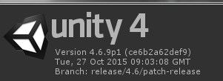

# Git分支:

dev_Moba

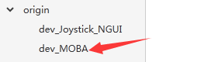

# 工程目录:

dev_Moba分支下的myMOBA-4 目录

# 打包需要预装软件(必须):

1. WinRAR
2. Android SDK
3. JDK

# 打包操作步骤

1. 打开项目工程, 选择菜单AutoPacker/Pack

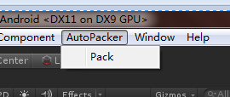

1. 选择安卓包存放路径

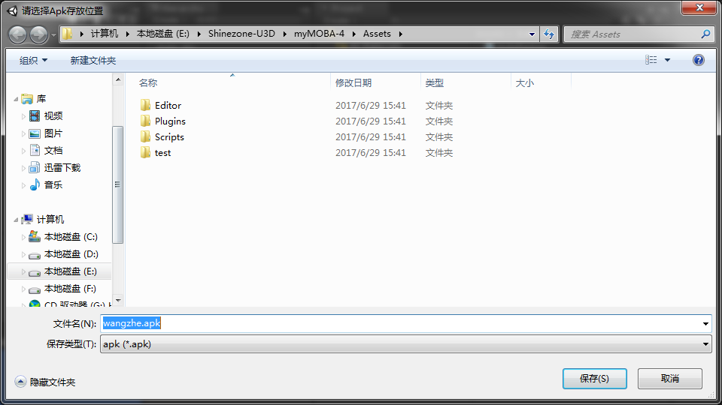

1. 等待自动打包完成，会弹出打好的包所在的窗口

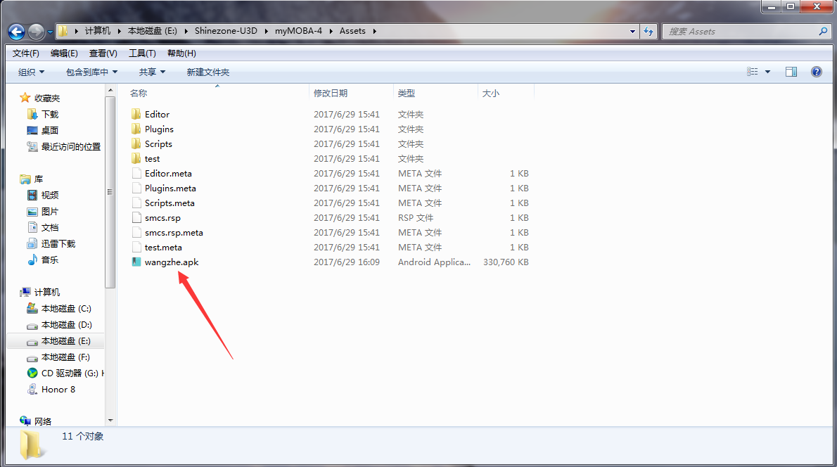

1. 选择安装到安卓手机即可

# 运行可能遇到的问题

1.长时间卡进度条，且后台下载流量变大

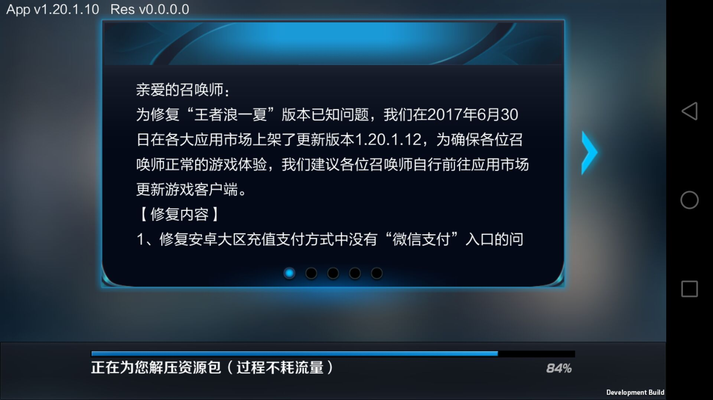

**原因:**

外网版本更新，导致版本号不匹配，后台自动在帮你下载最新版本

**解决方案:**

1. 更新Git,看是否有人上传了更改版本号后的文件
2. 自己手动更改：
3. 下载外网最新版本的王者荣耀，获取到App版本号和Res版本号
4. App版本号更改：

如果App版本号前两位没有更改，则不需要更新App版本号

如果App版本号需要更改，参考下图

修改Assets/Plugins/global/CVersion.cs文件



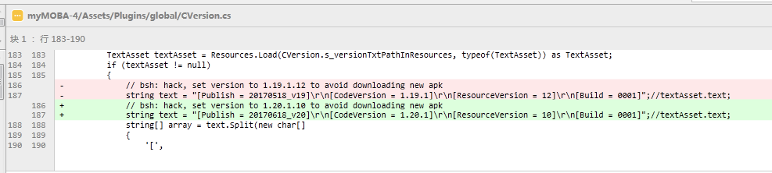

修改Assets/Scripts/GameSystem/CVersionUpdateSystem.cs文件



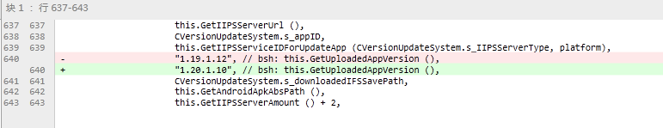

3) Res版本号更改:

打开myMOBA-4\Tools\apktool_2.2.2\wangzhe\assets\ResourcePackerInfoSet.bytes

(注意该文件为十六进制，需要专门的编辑器，推荐Ultra Editor)



找到资源版本号的位置（就在开头），并修改成外网当前Res版本号

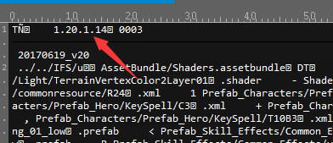

# 调试方式:

手机保证和调试机器在同一Wifi网络下(注意一定要在同一个，否则MonoDevelop无法连接到手机调试)，然后运行刚才打好的包

打开Unity4.6.9 自带MonoDevelop,点击Run/Attach to Process

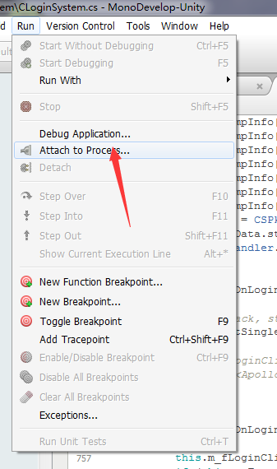

选择手机,即可断点调试

